アドベンチャーラリー解答用紙

スタート時間　　： 　ゴール時間　　：

※ポストの記号と課題クリアのサインを下のマスに書き込んでください。

|  |  |
| --- | --- |
| １３ | ３１ |
| １４ | ３２ |
| １５ | ３３ |
| ２１ | ３５ |
| ２２ | ４２ |
| ２３ | ５２ |
| ２５ | ５３ |
| 俳句ING | |

●（ポスト）＝　5点　 ☆課題クリア＝　20点 合計 　　　　点

課題をクリアしたら先生のサインをもらいましょう

◆必ずグループでまとまって行動しましょう。

◆こまめに水分補給しましょう。（水は、センター棟、しらさぎ炊事場で補給できます。）

◆アスファルトの道路は車が通ることもあります。飛び出さないでください。

◆土の斜面はすべりやすいので、気を付けましょう。

◆事故ケガの時：二手に分かれます。

①近くの先生、または施設のスタッフなどの大人に伝える

②ケガをした人に付き添う（ケガをした人を一人にしない）救助が来るのを待つ。

◆道に迷ったら、来た道をもどって、わかる場所まで行きましょう。

◆ハチ・ヘビにであったら、あわてずさわがず攻撃しないで、遠ざかりましょう。

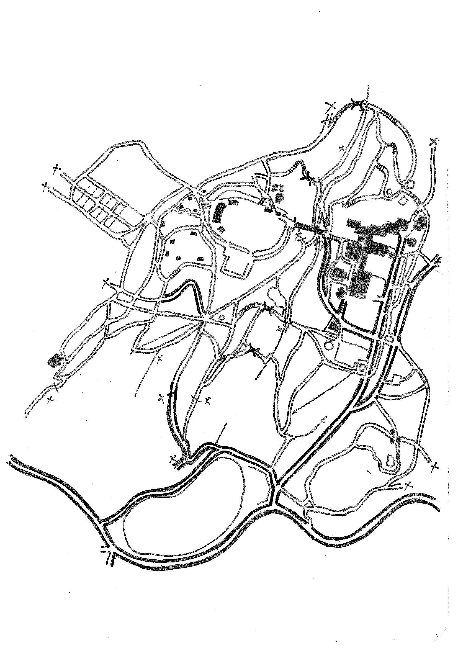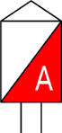j0239015[1]

こちら側はコースではありません。

通行できません。

●にはオリエンテーリングポストがあります。

★には先生がいて、課題が出されます。

テニスコート

花木の森

富士見総合グラウンド

ＰＡサイト

駐車場

営火場

42

35

53

31**イレ**

52

多目的ﾌｨｰﾙﾄﾞ

15

**交流の家**

**トイレ**

**スタート＆ゴール**

25

14

**トイレ**

No.

オリエンテーリングポスト

21

オリエンテーリングポスト

**アドベンチャーラリー**

キャンプ場

32

13

23

33

22